PRESSE TAILLE DOUCE

breveté
PARIS
E. LECOQ
N° 123

Chassis : long: 74 x larg: 63  Table : long :78 x larg :54  Plateau : long :70 x larg :50  Rouleau supérieur : diamètre : 12  Rouleau inférieur : diamètre :12  Volant : diamètre : 63  Presse sur table : hauteur : 70  Table bois formant coffre : long :70 x larg :70 haut :73  encombrement total : hauteur : 145 x long : 78 x larg : 83 + poignée .  toutes les dimensions sont indiquées en centimètres.  Prix: 3500 € | 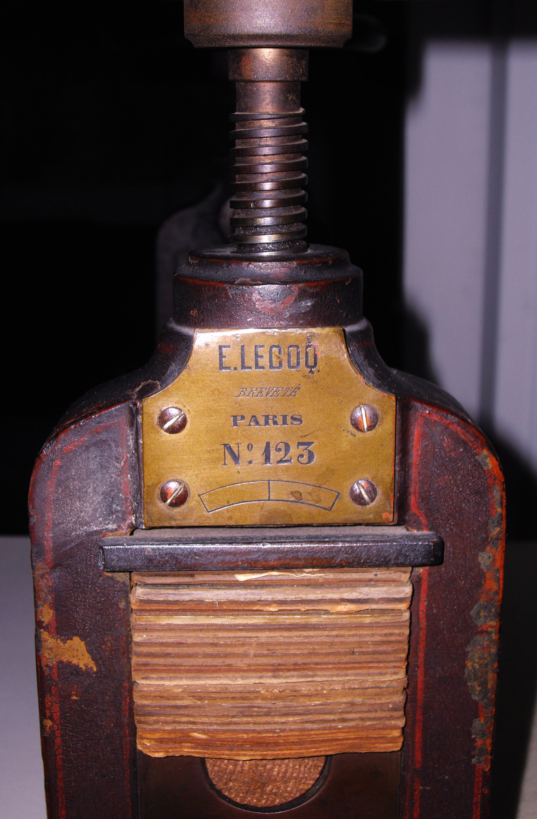

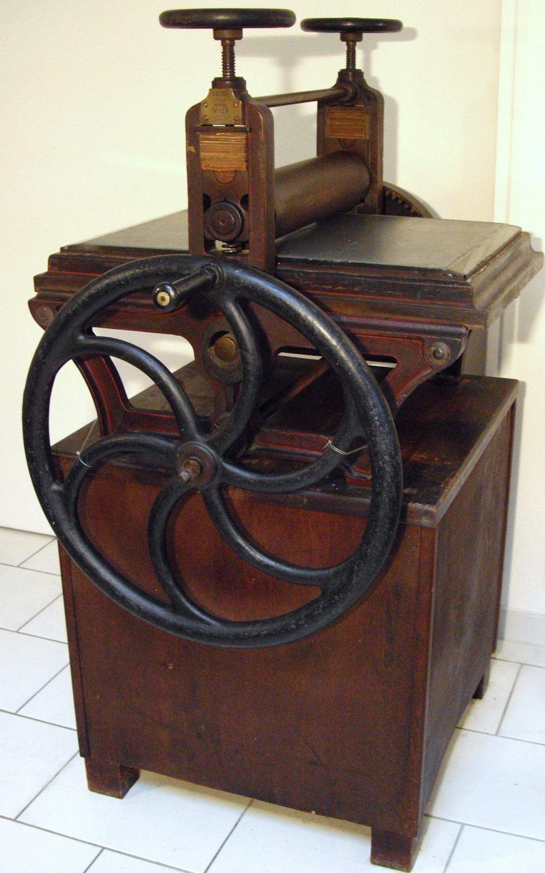 | Modèle ancien rare, en fonte, démultiplié, peut se transporter en plusieurs parties.  Langes et table à encrer compris.  Enlèvement à la charge de l'acheteur .  Visible dans le var.
E-MAIL : peintres.sculpteurs.sainttropez@orange.fr TEL. O4 94 97 14 60

